МІНІСТЕРСТВО ОСВІТИ І НАУКИ УКРАЇНИ
КИЇВСЬКИЙ НАЦІОНАЛЬНИЙ УНІВЕРСИТЕТ імені Тараса Шевченка
ФАКУЛЬТЕТ ІНФОРМАЦІЙНИХ ТЕХНОЛОГІЙ
Кафедра програмних систем і технологій

Дисципліна
Комп'ютерна графіка та візуалізація
Лабораторна робота №6
Оцінка якості фільтрації зображень за допомогою лінійних та нелінійних фільтрів

Виконав: | Агапов Олександр Олексійович | Перевірила: | Жабська Є. О.
Група | ІПЗ-21 | Форма навчання | денна
Оцінка |  | Спеціальність | 121

Київ - 2026
Лист завдання
Тема: оцінка якості фільтрації зображень за допомогою лінійних та нелінійних фільтрів.
Мета: ознайомитися з методами фільтрації зображень, застосувати лінійні та нелінійні фільтри до тестових зображень з різними типами шумів та оцінити якість фільтрації математичними показниками.
1. Підготувати 9 тестових кольорових BMP-зображень розміром 128×128 px: одне чисте (f0) і вісім зашумлених (f1..f8).
2. Реалізувати 4 групи шуму (по два рівні сили кожна): адитивний гауссівський, імпульсний (salt-and-pepper), залежний від яскравості, залежний від координат.
3. Реалізувати 3 лінійні фільтри: Mean 3×3, Mean 5×5, Mean 7×7.
4. Реалізувати 7 нелінійних фільтрів: Median 3×3/5×5/7×7, Minimum 3×3, Maximum 3×3, Midpoint 3×3, Alpha-trimmed mean 3×3.
5. Застосувати всі 10 фільтрів до кожного з 9 тестових зображень.
6. Оцінити спотворення кожного результату математичною метрикою (середня квадратична різниця).
7. Порівняти отримані результати та сформулювати висновки на основі фактичних значень метрик.
Хід виконання роботи
Використані засоби
Програму реалізовано мовою Python. Для графічного інтерфейсу використано Tkinter і ttk — ту саму бібліотеку, що й у попередніх лабораторних. Бібліотека Pillow застосована для відкриття, зміни розміру, читання й запису RGB-пікселів та збереження BMP/PNG-файлів. Генерація шуму використовує стандартний модуль random із фіксованим seed. Для автоматичної перевірки алгоритмів використано pytest.
Короткі теоретичні відомості
Адитивний шум додається до кожного пікселя незалежно від його положення:
I_noisy(x, y) = I(x, y) + N(x, y)
Гауссівський шум (Gaussian noise) — випадкова величина N розподілена нормально, N ~ N(0, σ²), із середнім 0 і дисперсією σ². Чим більше σ, тим сильніше спотворення. У лабораторній f1 використовує σ = 10 (слабший варіант), f2 — σ = 25 (сильніший).
Імпульсний шум (salt-and-pepper) випадково замінює частину пікселів на чорний (pepper, 0) або білий (salt, 255), не торкаючись решти пікселів. Параметр — ймовірність p, з якою піксель буде замінений (половина замін — чорні, половина — білі). У роботі f3 використовує p ≈ 0.03, f4 — p ≈ 0.08.
Шум, залежний від яскравості, — нестаціонарний: його дисперсія зростає разом з яскравістю пікселя (variance = α × brightness), тобто світлі ділянки зображення зашумлюються сильніше за темні. f5 використовує α = 0.5, f6 — α = 2.0.
Шум, залежний від координат, — також нестаціонарний: його сила (σ) лінійно зростає від лівого верхнього кута зображення до правого нижнього. f7 використовує максимальне σ = 15, f8 — σ = 35.
У всіх чотирьох випадках для відтворюваності використовується фіксований random.seed(42) (через окремий об'єкт random.Random), а значення кожного каналу після додавання шуму обмежуються діапазоном 0..255.
Лінійна і нелінійна фільтрація
Лінійний фільтр формує новий піксель як лінійну комбінацію (у даній роботі — просте середнє) значень пікселів у вікні навколо нього. Приклад — фільтр Mean: кожен новий піксель дорівнює сумі пікселів вікна, поділеній на їх кількість.
Нелінійний фільтр використовує операції, які не зводяться до лінійної комбінації: сортування (Median, Alpha-trimmed mean) або вибір екстремального значення (Minimum, Maximum, Midpoint). Через сортування чи відбір такі фільтри краще справляються з різким («імпульсним») шумом, оскільки можуть повністю ігнорувати одиничні викиди.
Опис вибраних фільтрів
Фільтр | Тип | Вікно
Mean 3×3 | лінійний | 3×3
Mean 5×5 | лінійний | 5×5
Mean 7×7 | лінійний | 7×7
Median 3×3 | нелінійний | 3×3
Median 5×5 | нелінійний | 5×5
Median 7×7 | нелінійний | 7×7
Minimum 3×3 | нелінійний | 3×3
Maximum 3×3 | нелінійний | 3×3
Midpoint 3×3 | нелінійний | 3×3
Alpha-trimmed mean 3×3 | нелінійний | 3×3

• Mean 3×3 / 5×5 / 7×7 — усереднюючий фільтр: новий піксель дорівнює середньому значенню R, G і B усіх пікселів вікна (реалізовано однією функцією mean_filter(image, window_size)).
• Median 3×3 / 5×5 / 7×7 — значення кожного каналу у вікні сортуються, і береться середнє (медіанне) значення; добре прибирає поодинокі викиди (median_filter(image, window_size)).
• Minimum 3×3 — кожен канал замінюється мінімальним значенням у вікні; темнить зображення та добре прибирає «білий» (salt) шум.
• Maximum 3×3 — кожен канал замінюється максимальним значенням у вікні; освітлює зображення та добре прибирає «чорний» (pepper) шум.
• Midpoint 3×3 — середнє між мінімумом і максимумом вікна: (min + max) / 2.
• Alpha-trimmed mean 3×3 — значення сортуються, по одному найменшому і найбільшому відкидається, а з решти семи рахується середнє; поєднує стійкість медіани з усередненням.
Метрика якості
ε² = 1 / (N·M) · ΣΣ |g(i,j) - f(i,j)|²
Для кожного відповідного пікселя двох зображень знаходиться різниця, вона підноситься до квадрату, після чого рахується середнє по всіх пікселях. У роботі формула застосована до кольорового зображення: різниця рахується окремо для R, G і B, а підсумкове середнє береться по всіх пікселях і каналах. Чим менше значення ε², тим менша різниця між зображеннями. Реалізація — функція calculate_mse(image_a, image_b) у operations.py.
Для кожної пари «тестове зображення + фільтр» рахуються дві величини. Основна метрика методички, distortion_vs_input, — це ε² між результатом фільтрації та тим самим зображенням, яке фільтрувалось (тобто fk проти fk): вона показує, наскільки сильно фільтр змінив вхідне зображення. Додаткова метрика, mse_vs_clean, — це ε² між результатом фільтрації зашумленого fk та чистим f0: вона показує, наскільки фільтр наблизив результат до оригіналу без шуму. Друга метрика не замінює першу, а лише доповнює її — у розділі «Аналіз» показано приклад, де вони дають різні висновки щодо того, який фільтр «кращий».
Програмна реалізація
Лабораторну реалізовано як продовження застосунку з ЛР1–ЛР5: той самий графічний інтерфейс (Tkinter/ttk), та сама структура файлів і стиль коду. У списку «Лабораторна робота» додано новий пункт «ЛР №6 — Оцінка якості фільтрації» з однією операцією «Аналіз фільтрації ЛР6», яка запускає повний конвеєр: генерацію шуму → застосування фільтрів → підрахунок метрик → збереження результатів.
Файл | Призначення
main.py | Запускає графічний інтерфейс через функцію run_app().
gui.py | Інтерфейс, поділ операцій за лабораторними роботами, запуск аналізу ЛР6 та preview результату.
operations.py | Генерація шуму, лінійні й нелінійні фільтри, метрика якості, оркестрація run_filter_analysis(), а також усі операції попередніх лабораторних.
image_io.py | Відкриває й зберігає зображення (зокрема BMP), формує унікальні імена файлів, записує metrics.csv.
tests/test_lab06_operations.py | Автоматичні перевірки шуму, усіх 10 фільтрів, метрики та повного аналізу ЛР6.
tests/test_operations.py | Успадкований набір тестів ЛР1–ЛР5 (перевіряє, що попередні операції лишились робочими).
Основні фрагменти коду
Нижче наведено ключові функції ЛР6 з operations.py: генерація гауссівського шуму, лінійний фільтр Mean, нелінійні фільтри Median та Alpha-trimmed mean, метрика якості та оркестрація повного аналізу.
Генерація гауссівського шуму
def add_gaussian_noise(image: Image.Image, sigma: float, seed: int = RANDOM_SEED) -> Image.Image:
"""Адитивний гауссівський шум: I_noisy(x,y) = I(x,y) + N(0, sigma^2)."""
source = image.convert("RGB")
result = Image.new("RGB", source.size)
rng = random.Random(seed)

for y in range(source.height):
for x in range(source.width):
red, green, blue = source.getpixel((x, y))
new_red = clamp_channel(red + rng.gauss(0, sigma))
new_green = clamp_channel(green + rng.gauss(0, sigma))
new_blue = clamp_channel(blue + rng.gauss(0, sigma))
result.putpixel((x, y), (new_red, new_green, new_blue))

return result
Лінійний фільтр Mean (узагальнений на будь-яке вікно)
def mean_filter(image: Image.Image, window_size: int) -> Image.Image:
"""Лінійний фільтр: кожен піксель замінюється середнім по вікну window_size×window_size."""
source = image.convert("RGB")
result = source.copy()
margin = window_size // 2
pixel_count = window_size * window_size

for y in range(margin, source.height - margin):
for x in range(margin, source.width - margin):
reds, greens, blues = _collect_window_channels(source, x, y, margin)
new_pixel = (
round(sum(reds) / pixel_count),
round(sum(greens) / pixel_count),
round(sum(blues) / pixel_count),
)
result.putpixel((x, y), new_pixel)

return result
Нелінійний фільтр Median
def median_filter(image: Image.Image, window_size: int) -> Image.Image:
"""Нелінійний фільтр: кожен піксель замінюється медіаною значень у вікні."""
source = image.convert("RGB")
result = source.copy()
margin = window_size // 2
middle_index = (window_size * window_size) // 2

for y in range(margin, source.height - margin):
for x in range(margin, source.width - margin):
reds, greens, blues = _collect_window_channels(source, x, y, margin)
reds.sort()
greens.sort()
blues.sort()
result.putpixel((x, y), (reds[middle_index], greens[middle_index], blues[middle_index]))

return result
Нелінійний фільтр Alpha-trimmed mean
def alpha_trimmed_mean_filter(image: Image.Image, window_size: int = 3, trim: int = 1) -> Image.Image:
"""Відкидаємо trim найменших і trim найбільших відсортованих значень, рахуємо середнє решти."""
source = image.convert("RGB")
result = source.copy()
margin = window_size // 2

for y in range(margin, source.height - margin):
for x in range(margin, source.width - margin):
reds, greens, blues = _collect_window_channels(source, x, y, margin)
reds.sort(); greens.sort(); blues.sort()
trimmed_reds = reds[trim:-trim]
trimmed_greens = greens[trim:-trim]
trimmed_blues = blues[trim:-trim]
new_pixel = (
round(sum(trimmed_reds) / len(trimmed_reds)),
round(sum(trimmed_greens) / len(trimmed_greens)),
round(sum(trimmed_blues) / len(trimmed_blues)),
)
result.putpixel((x, y), new_pixel)

return result
Метрика якості
def calculate_mse(image_a: Image.Image, image_b: Image.Image) -> float:
"""Середня квадратична різниця (ε²) між двома RGB-зображеннями однакового розміру."""
a = image_a.convert("RGB")
b = image_b.convert("RGB")
total_squared_difference = 0
for y in range(a.height):
for x in range(a.width):
a_red, a_green, a_blue = a.getpixel((x, y))
b_red, b_green, b_blue = b.getpixel((x, y))
total_squared_difference += (a_red - b_red) ** 2
total_squared_difference += (a_green - b_green) ** 2
total_squared_difference += (a_blue - b_blue) ** 2

value_count = a.width * a.height * 3
return total_squared_difference / value_count
Оркестрація повного аналізу
def run_filter_analysis(source_image: Image.Image, output_dir: Path) -> AnalysisSummary:
"""Повний аналіз ЛР6: будує f0..f8, застосовує всі 10 фільтрів і рахує метрики."""
clean_image = prepare_base_image(source_image)
test_images = generate_test_images(clean_image)

test_images_dir = output_dir / "test_images"
for name, (image, _noise_type) in test_images.items():
save_image(image, test_images_dir / f"{name}.bmp", "BMP")

metrics_rows: list[dict] = []
for name, (noisy_image, noise_type) in test_images.items():
for filter_name, filter_type, window_size, slug, filter_function in FILTERS:
filtered_image = filter_function(noisy_image)
save_image(filtered_image, output_dir / slug / f"{name}_{slug}.png", "PNG")

distortion_vs_input = calculate_mse(filtered_image, noisy_image)
mse_vs_clean = calculate_mse(filtered_image, clean_image)

metrics_rows.append({...})

metrics_path = output_dir / "metrics.csv"
write_metrics_csv(metrics_rows, metrics_path)
return AnalysisSummary(...)
Тестові зображення
Для демонстрації як вихідне зображення взято тестову фотографію тигра (assets/input/tigr-1024x754.jpg), приведену до 128×128 px. На її основі програма автоматично згенерувала повний набір f0..f8:
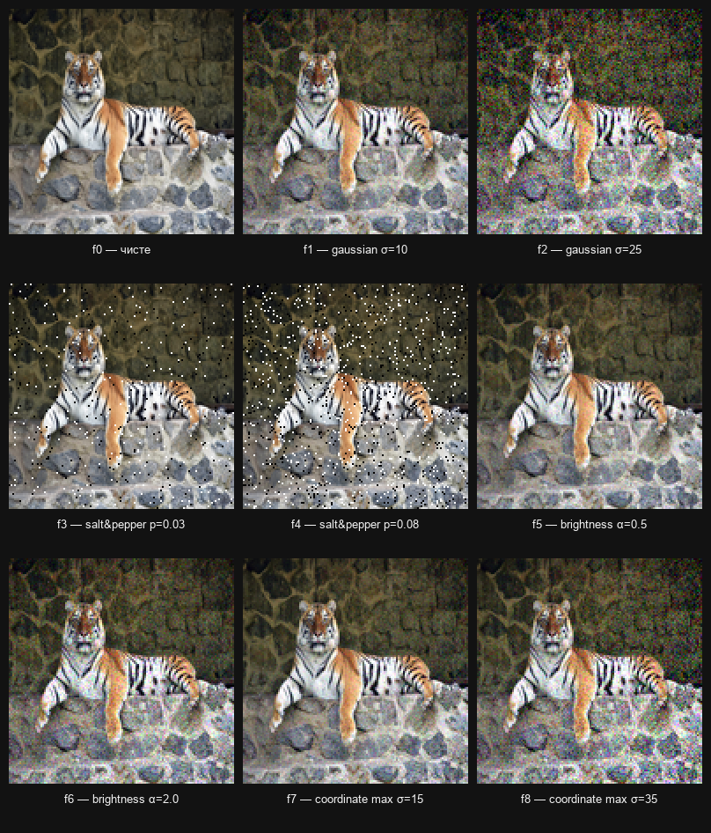
Рисунок 1 — Тестові зображення f0..f8 (128×128, BMP, масштабовано для перегляду)
Результати фільтрації
Нижче наведено репрезентативні приклади: по одному випадку для кожної з чотирьох груп шуму (сильніший варіант) з результатами 2–3 фільтрів і значеннями обох метрик під кожним зображенням (dist — distortion_vs_input, mse_f0 — mse_vs_clean).
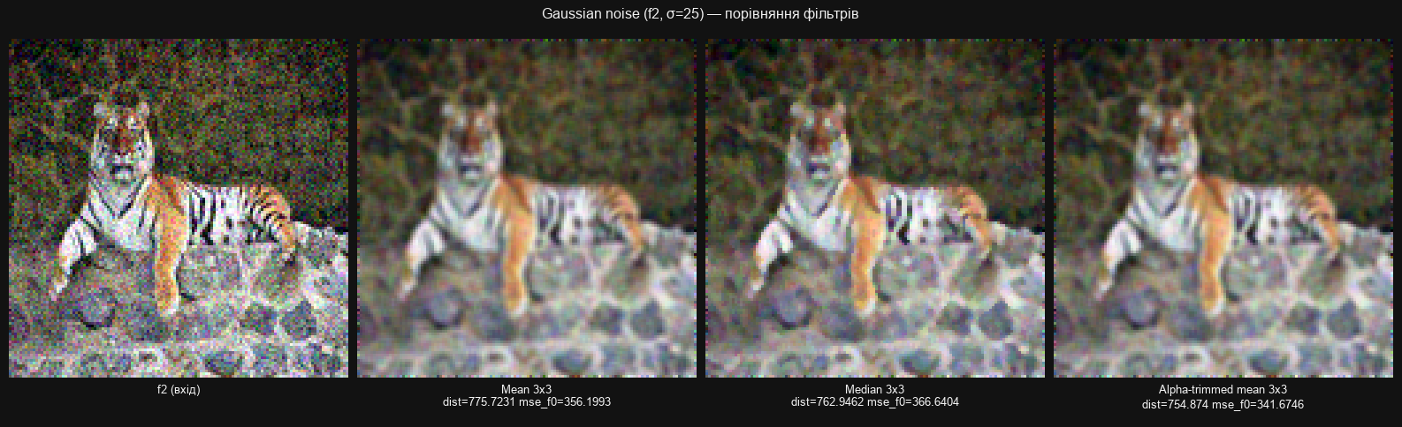
Рисунок 2 — Гауссівський шум (f2, σ=25): Mean 3×3, Median 3×3, Alpha-trimmed mean 3×3
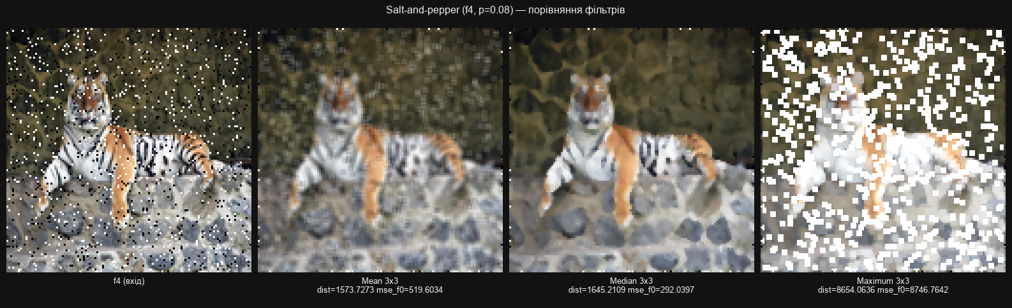
Рисунок 3 — Імпульсний шум (f4, p=0.08): Mean 3×3, Median 3×3, Maximum 3×3
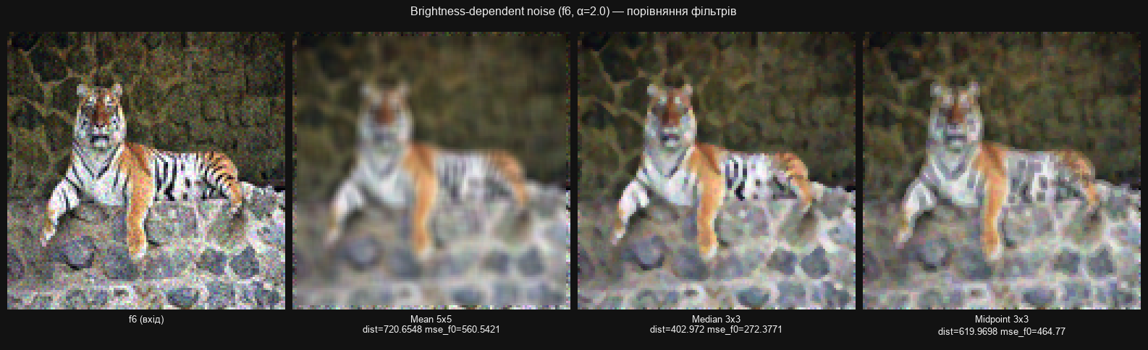
Рисунок 4 — Шум, залежний від яскравості (f6, α=2.0): Mean 5×5, Median 3×3, Midpoint 3×3
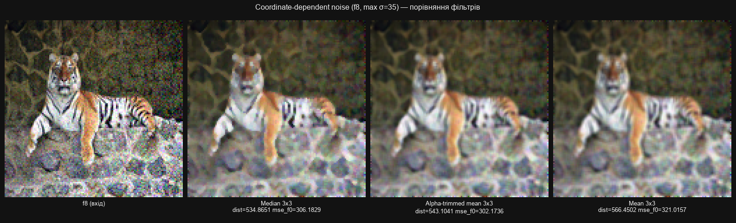
Рисунок 5 — Шум, залежний від координат (f8, max σ=35): Median 3×3, Alpha-trimmed mean 3×3, Mean 3×3
Таблиця метрик
Повна таблиця (90 рядків: 9 тестових зображень × 10 фільтрів) збережена програмою у файлі metrics.csv і наведена цілком у Додатку А. Нижче — зведена таблиця: для кожного зашумленого зображення f1..f8 показано фільтр із найменшим (найкращим за офіційною метрикою методички) та найбільшим (найгіршим) значенням distortion_vs_input.
Зобр. | Шум | Найкращий фільтр (мін. dist.) | dist. | Найгірший фільтр (макс. dist.) | dist.
f1 | gaussian слабший | Median 3x3 | 305.6719 | Minimum 3x3 | 2033.6475
f2 | gaussian сильніший | Alpha-trimmed mean 3x3 | 754.874 | Minimum 3x3 | 3573.1678
f3 | salt&pepper слабший | Median 3x3 | 716.0702 | Maximum 3x3 | 4220.293
f4 | salt&pepper сильніший | Mean 3x3 | 1573.7273 | Maximum 3x3 | 8654.0636
f5 | brightness слабший | Median 3x3 | 262.166 | Minimum 3x3 | 1853.2435
f6 | brightness сильніший | Median 3x3 | 402.972 | Minimum 3x3 | 2296.0822
f7 | coordinate слабший | Median 3x3 | 273.5834 | Minimum 3x3 | 1921.4123
f8 | coordinate сильніший | Median 3x3 | 534.8651 | Minimum 3x3 | 2840.9214

Знімки екрана програми
Середовище розробки в цьому сеансі не має доступного графічного дисплея для Tkinter, тому реальні скріншоти вікна програми не знімались (вигадувати їх недопустимо). Нижче — місця для скріншотів; детальну покрокову інструкцію, що саме натиснути в GUI для кожного, наведено в окремому файлі labs/lab06/SCREENSHOTS.md.
• [Місце для скріншота] Скриншот 1 — головне вікно ЛР6 (список «Лабораторна робота» → «ЛР №6 — Оцінка якості фільтрації»).
• [Місце для скріншота] Скриншот 2 — обране вихідне зображення у списку Images.
• [Місце для скріншота] Скриншот 3 — preview f0.bmp, що відкривається автоматично після Run processing.
• [Місце для скріншота] Скриншот 4 — вміст папки lab06_results/test_images з файлами f0..f8.bmp.
• [Місце для скріншота] Скриншот 5 — приклад підпапки з результатами фільтра (наприклад, median_3x3).
• [Місце для скріншота] Скриншот 6 — підсумок у полі Results (Generated / Filters / Filtered results / metrics.csv).
Аналіз
За показником distortion_vs_input (основна метрика методички) для семи з восьми зашумлених зображень найменше спотворення дає Median 3×3, а для сильнішого гауссівського шуму (f2) — Alpha-trimmed mean 3×3, яка дала трохи менше значення, ніж Median. Найгірший результат за цим показником у всіх випадках гауссівського та нестаціонарного шуму дає Minimum 3×3, а для обох варіантів salt-and-pepper — Maximum 3×3: обидва фільтри систематично зсувають яскравість (Minimum темнить, Maximum освітлює), тому сильно відрізняються від вхідного зображення.
Показовим є випадок f4 (сильний salt-and-pepper, p=0.08): за distortion_vs_input найкращим виявився Mean 3×3 (dist ≈ 1573.7), а не Median 3×3 (dist ≈ 1645.2). Проте за mse_vs_clean, тобто за реальною близькістю до чистого f0, Median 3×3 (mse_f0 ≈ 292.0) значно кращий за Mean 3×3 (mse_f0 ≈ 519.6). Пояснення видно на рис. 3: Mean 3×3 лише трохи розмиває чорно-білі точки, тому його результат залишається близьким до зашумленого входу (низький distortion_vs_input), але сам цей вхід все ще далекий від чистого зображення. Median 3×3, навпаки, майже повністю прибирає імпульсний шум, тому сильніше відрізняється від зашумленого f4, але значно ближчий до f0. Це демонструє межу офіційної метрики методички: вона оцінює, наскільки фільтр змінив вхідне зображення, а не наскільки результат ближчий до істини, і для сильного імпульсного шуму ці дві оцінки можуть давати протилежні висновки.
Для гауссівського (f1, f2) та нестаціонарних шумів (f5–f8) обидві метрики узгоджено вказують на Median 3×3 і Alpha-trimmed mean 3×3 як найкращі варіанти — очікувано, оскільки ці шуми не створюють поодиноких екстремальних викидів, і усереднення (лінійне чи з відсіканням країв) добре згладжує випадкові коливання яскравості, не спотворюючи зображення так сильно, як фільтри Minimum/Maximum.
Фільтри з більшим вікном (Mean 7×7, Median 7×7) не покращують якість порівняно з 3×3 на цьому зображенні: збільшення вікна сильніше розмиває деталі (контури тигра, текстуру каменю), тому їхні значення mse_vs_clean у Додатку А для більшості тестових зображень вищі, ніж у відповідних фільтрів 3×3.
Перевірка програми
Автоматичні тести запускалися командою python -m pytest у папці labs/lab06. Результат: 47 passed (27 успадкованих тестів ЛР1–ЛР5 без змін + 20 нових тестів ЛР6). Нові тести перевіряють: розмір (128×128), режим (RGB) і діапазон (0..255) каналів для всіх тестових зображень; відтворюваність шуму при однаковому seed; що f1 відрізняється від f0; що сильніший шум дає більше відхилення, ніж слабший; наявність чорних і білих пікселів у salt-and-pepper шумі; більшу силу шуму в яскравих ділянках (brightness-dependent) і в правому нижньому куті (coordinate-dependent); коректність Mean, Median, Minimum, Maximum, Midpoint та Alpha-trimmed mean фільтрів на невеликих контрольних матрицях; що calculate_mse дорівнює нулю для однакових зображень і більше нуля для різних; та інтеграційний smoke test — повний прогін run_filter_analysis, який перевіряє появу всіх 9 тестових зображень, 90 результатів фільтрації та непорожнього metrics.csv.
Також перевірено (git diff --stat -- labs/lab05), що жоден файл у labs/lab05 не змінився, а його 27 тестів, як і раніше, проходять окремим запуском у своїй папці — нова лабораторна не торкається попередньої.
Висновки
У лабораторній роботі реалізовано повний конвеєр оцінки якості фільтрації зображень: автоматичну підготовку 9 тестових BMP-зображень 128×128 (одне чисте та вісім зашумлених із чотирьох типів шуму по два рівні сили кожен), 3 лінійні та 7 нелінійних фільтрів, і математичну метрику якості (середню квадратичну різницю) з двома варіантами порівняння — із вхідним та з чистим зображенням.
Протестовано адитивний гауссівський шум, імпульсний (salt-and-pepper) шум та два типи нестаціонарного шуму — залежний від яскравості та від координат пікселя; усі чотири типи реалізовано з фіксованим seed для відтворюваності та обмеженням значень каналів у 0..255.
За фактичними значеннями metrics.csv фільтр Median 3×3 (та близький до нього за принципом Alpha-trimmed mean 3×3) показав найкращу якість майже для всіх типів шуму — і за офіційною метрикою методички, і за додатковим порівнянням із чистим зображенням. Для сильного імпульсного шуму (f4) ці дві метрики розійшлись: Mean 3×3 формально «менше змінив» зашумлене зображення, але Median 3×3 реально значно ближчий до оригіналу — це показує, що метрику методички варто інтерпретувати разом із контекстом, а не як єдиний абсолютний показник якості. Фільтри Minimum і Maximum 3×3 виявилися найгіршими практично в усіх випадках, оскільки систематично зсувають яскравість зображення.
Додаток А. Повна таблиця метрик (metrics.csv)
Усі 90 рядків: 9 тестових зображень (f0..f8) × 10 фільтрів. dist. — distortion_vs_input (основна метрика методички), mse_f0 — mse_vs_clean (додаткова метрика).
image | noise_type | filter | type | win | dist. | mse_f0
f0 | none | Mean 3x3 | linear | 3 | 269.9177
f0 | none | Mean 5x5 | linear | 5 | 540.4781
f0 | none | Mean 7x7 | linear | 7 | 687.2614
f0 | none | Median 3x3 | nonlinear | 3 | 214.6964
f0 | none | Median 5x5 | nonlinear | 5 | 528.3221
f0 | none | Median 7x7 | nonlinear | 7 | 669.0676
f0 | none | Minimum 3x3 | nonlinear | 3 | 1702.747
f0 | none | Maximum 3x3 | nonlinear | 3 | 1526.3722
f0 | none | Midpoint 3x3 | nonlinear | 3 | 443.9803
f0 | none | Alpha-trimmed mean 3x3 | nonlinear | 3 | 243.4523
f1 | gaussian | Mean 3x3 | linear | 3 | 354.3371
f1 | gaussian | Mean 5x5 | linear | 5 | 628.3295
f1 | gaussian | Mean 7x7 | linear | 7 | 773.5568
f1 | gaussian | Median 3x3 | nonlinear | 3 | 305.6719
f1 | gaussian | Median 5x5 | nonlinear | 5 | 620.9983
f1 | gaussian | Median 7x7 | nonlinear | 7 | 757.4427
f1 | gaussian | Minimum 3x3 | nonlinear | 3 | 2033.6475
f1 | gaussian | Maximum 3x3 | nonlinear | 3 | 1860.2835
f1 | gaussian | Midpoint 3x3 | nonlinear | 3 | 526.7754
f1 | gaussian | Alpha-trimmed mean 3x3 | nonlinear | 3 | 329.1973
f2 | gaussian | Mean 3x3 | linear | 3 | 775.7231
f2 | gaussian | Mean 5x5 | linear | 5 | 1064.57
f2 | gaussian | Mean 7x7 | linear | 7 | 1201.4594
f2 | gaussian | Median 3x3 | nonlinear | 3 | 762.9462
f2 | gaussian | Median 5x5 | nonlinear | 5 | 1071.2723
f2 | gaussian | Median 7x7 | nonlinear | 7 | 1193.8658
f2 | gaussian | Minimum 3x3 | nonlinear | 3 | 3573.1678
f2 | gaussian | Maximum 3x3 | nonlinear | 3 | 3460.3002
f2 | gaussian | Midpoint 3x3 | nonlinear | 3 | 975.4558
f2 | gaussian | Alpha-trimmed mean 3x3 | nonlinear | 3 | 754.874
f3 | salt_pepper | Mean 3x3 | linear | 3 | 720.925
f3 | salt_pepper | Mean 5x5 | linear | 5 | 1009.9206
f3 | salt_pepper | Mean 7x7 | linear | 7 | 1138.9943
f3 | salt_pepper | Median 3x3 | nonlinear | 3 | 716.0702
f3 | salt_pepper | Median 5x5 | nonlinear | 5 | 1019.5684
f3 | salt_pepper | Median 7x7 | nonlinear | 7 | 1131.0607
f3 | salt_pepper | Minimum 3x3 | nonlinear | 3 | 3407.6717
f3 | salt_pepper | Maximum 3x3 | nonlinear | 3 | 4220.293
f3 | salt_pepper | Midpoint 3x3 | nonlinear | 3 | 1316.132
f3 | salt_pepper | Alpha-trimmed mean 3x3 | nonlinear | 3 | 723.7338
f4 | salt_pepper | Mean 3x3 | linear | 3 | 1573.7273
f4 | salt_pepper | Mean 5x5 | linear | 5 | 1846.7714
f4 | salt_pepper | Mean 7x7 | linear | 7 | 1964.4502
f4 | salt_pepper | Median 3x3 | nonlinear | 3 | 1645.2109
f4 | salt_pepper | Median 5x5 | nonlinear | 5 | 1896.1369
f4 | salt_pepper | Median 7x7 | nonlinear | 7 | 1990.1949
f4 | salt_pepper | Minimum 3x3 | nonlinear | 3 | 6107.5085
f4 | salt_pepper | Maximum 3x3 | nonlinear | 3 | 8654.0636
f4 | salt_pepper | Midpoint 3x3 | nonlinear | 3 | 2662.1989
f4 | salt_pepper | Alpha-trimmed mean 3x3 | nonlinear | 3 | 1619.4655
f5 | brightness_dependent | Mean 3x3 | linear | 3 | 314.2118
f5 | brightness_dependent | Mean 5x5 | linear | 5 | 586.6671
f5 | brightness_dependent | Mean 7x7 | linear | 7 | 732.6625
f5 | brightness_dependent | Median 3x3 | nonlinear | 3 | 262.166
f5 | brightness_dependent | Median 5x5 | nonlinear | 5 | 576.5483
f5 | brightness_dependent | Median 7x7 | nonlinear | 7 | 715.7419
f5 | brightness_dependent | Minimum 3x3 | nonlinear | 3 | 1853.2435
f5 | brightness_dependent | Maximum 3x3 | nonlinear | 3 | 1728.7436
f5 | brightness_dependent | Midpoint 3x3 | nonlinear | 3 | 485.6249
f5 | brightness_dependent | Alpha-trimmed mean 3x3 | nonlinear | 3 | 288.3444
f6 | brightness_dependent | Mean 3x3 | linear | 3 | 443.8646
f6 | brightness_dependent | Mean 5x5 | linear | 5 | 720.6548
f6 | brightness_dependent | Mean 7x7 | linear | 7 | 863.9285
f6 | brightness_dependent | Median 3x3 | nonlinear | 3 | 402.972
f6 | brightness_dependent | Median 5x5 | nonlinear | 5 | 713.7295
f6 | brightness_dependent | Median 7x7 | nonlinear | 7 | 848.144
f6 | brightness_dependent | Minimum 3x3 | nonlinear | 3 | 2296.0822
f6 | brightness_dependent | Maximum 3x3 | nonlinear | 3 | 2269.6948
f6 | brightness_dependent | Midpoint 3x3 | nonlinear | 3 | 619.9698
f6 | brightness_dependent | Alpha-trimmed mean 3x3 | nonlinear | 3 | 419.2968
f7 | coordinate_dependent | Mean 3x3 | linear | 3 | 325.2632
f7 | coordinate_dependent | Mean 5x5 | linear | 5 | 598.1086
f7 | coordinate_dependent | Mean 7x7 | linear | 7 | 743.8493
f7 | coordinate_dependent | Median 3x3 | nonlinear | 3 | 273.5834
f7 | coordinate_dependent | Median 5x5 | nonlinear | 5 | 589.5659
f7 | coordinate_dependent | Median 7x7 | nonlinear | 7 | 728.7093
f7 | coordinate_dependent | Minimum 3x3 | nonlinear | 3 | 1921.4123
f7 | coordinate_dependent | Maximum 3x3 | nonlinear | 3 | 1748.1614
f7 | coordinate_dependent | Midpoint 3x3 | nonlinear | 3 | 498.2553
f7 | coordinate_dependent | Alpha-trimmed mean 3x3 | nonlinear | 3 | 299.5194
f8 | coordinate_dependent | Mean 3x3 | linear | 3 | 566.4502
f8 | coordinate_dependent | Mean 5x5 | linear | 5 | 847.7171
f8 | coordinate_dependent | Mean 7x7 | linear | 7 | 987.3894
f8 | coordinate_dependent | Median 3x3 | nonlinear | 3 | 534.8651
f8 | coordinate_dependent | Median 5x5 | nonlinear | 5 | 850.1772
f8 | coordinate_dependent | Median 7x7 | nonlinear | 7 | 978.4183
f8 | coordinate_dependent | Minimum 3x3 | nonlinear | 3 | 2840.9214
f8 | coordinate_dependent | Maximum 3x3 | nonlinear | 3 | 2656.4773
f8 | coordinate_dependent | Midpoint 3x3 | nonlinear | 3 | 752.3419
f8 | coordinate_dependent | Alpha-trimmed mean 3x3 | nonlinear | 3 | 543.1041

